Zwyczaje Wielkanocne

Palma wielkanocna Baba wielkanocna
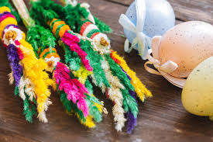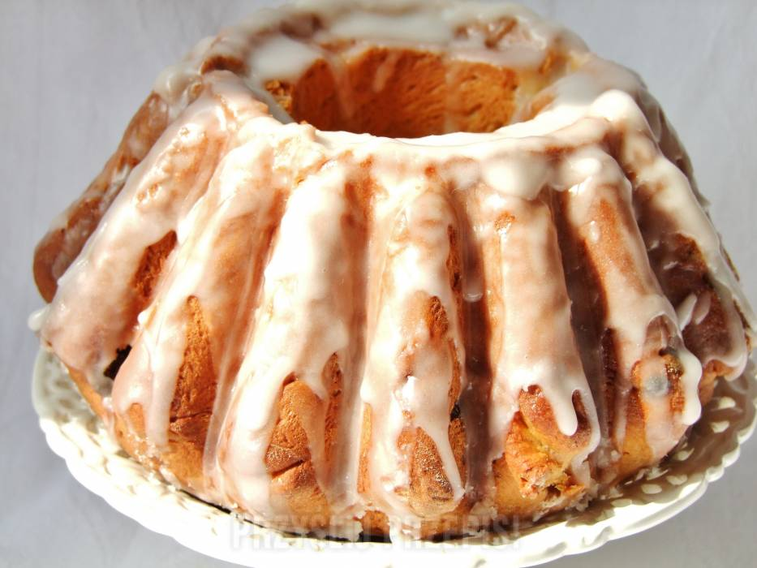

Koszyczek – święcenie pokarmu Mazurek wielkanocny
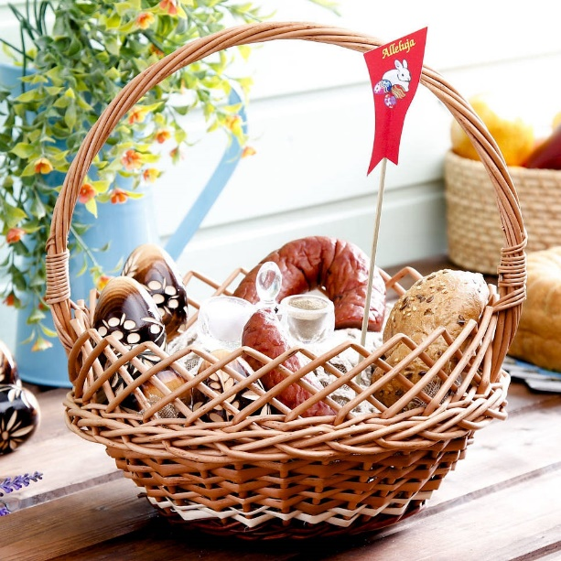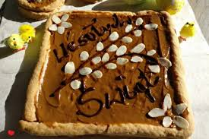

Jajko jako symbol nowego życia
